PKP Polskie Linie Kolejowe S.A.
Biuro Komunikacji i Promocji
Zespół Rzecznika prasowego
ul. Targowa 74
03-734 Warszawa
tel. + 48 22 473 30 02
tel. kom. + 48 662 114 900
rzecznik@plk-sa.pl
www.plk-sa.pl
Warszawa, 2 lipca 2019 r.

Informacja prasowa
Rail Baltica – czas na drugą nitkę na moście na Bugu
Co dwa mosty to nie jeden. Na Rail Baltica, obok nowego mostu na Bugu, budowana jest bliźniacza konstrukcja dla drugiego toru. Trwa montaż podpór i przyczółków nowej przeprawy. Dzięki budowie nowego mostu i toru możliwy będzie przejazd większej liczby pociągów z Warszawy do Białegostoku. Inwestycja realizowana jest przez
PKP Polskie Linie Kolejowe S.A. w ramach prac na odc. Sadowne – Czyżew za 569 mln zł.
Jednym z najważniejszych elementów prowadzonej przez PKP Polskie Linie Kolejowe S.A. modernizacji odcinka Sadowne-Czyżew jest budowa nowej przeprawy na Bugu. Od marca br. pociągi dalekobieżne i regionalne pokonują królową rzek Podlasia nowym, 300 metrowym mostem o wadze 3000 ton. Obiekt ma pięć 60-metrowych przęseł o wysokości dźwigarów ponad 12 m. To najdłuższy obiekt inżynieryjny na linii kolejowej łączącej Warszawę i Białystok. Teraz obok nowego mostu powstaje bliźniacza konstrukcja dla drugiego toru. Dzięki inwestycji zniknie tzw. wąskie gardło na jednotorowej dotąd przeprawie przez rzekę, dzięki temu możliwy będzie przejazd większej liczby pociągów.
Czas na druga nitkę
Nowy most łukowy przejął ruch pociągów odbywający się dotychczas po starym obiekcie kratownicowym. Zakończono już prace rozbiórkowe starego mostu. Aktualnie trwa budowa podpór i przyczółków nowej konstrukcji. To wyjątkowo skomplikowana operacja. Prace związane z wykonywaniem podpór znajdujących się w nurcie rzeki są szczególnie trudne m.in. ze względu na warunki gruntowe. Na placu budowy widoczne są nowe przęsła, które zostaną nasunięte na wybudowane filary. Zakończenie budowy drugiej nitki mostu planowane jest w kwietniu 2020 r.
Powstający 300-metrowy obiekt umożliwi przejazd większej liczby pociągów pasażerskich. Zapewnione będzie sprawne kursowanie cięższych niż dotychczas składów towarowych
o nacisku 221 ton/oś. Po zakończeniu wszystkich prac na odcinku Sadowne-Czyżew pociągi pasażerskie pojadą z prędkością do 160 km/h, a towarowe do 120 km/h, co skróci czas przejazdu z Mazowsza na Podlasie.
Budowa mostów nad rzeką Bug, to jedno z najbardziej skomplikowanych technicznie zadań
na modernizowanej linii kolejowej Warszawa - Białystok. Przy budowie uwzględniono wymogi ochrony środowiska. Zapewnione będzie pod torami przejście dla zwierząt.

Lepsze podróże między Warszawą a Białymstokiem
Odcinek Sadowne–Czyżew to kolejny modernizowany fragment na linii z Warszawy
do Białegostoku (Rail Baltica). Wartość prac to 569 mln zł netto. Podróżni korzystają już efektów prowadzonych robót. Na 35 km odcinku pociągi kursują nowym torem, m.in. po nowych mostach na Bugu, Bojewce i Nowej Treblince, a lepszą obsługę pasażerów zapewniają nowoczesne
i komfortowo wyposażone perony na stacjach Sadowne i Małkinia oraz przystankach Prostyń, Zaręby Kościelne, Kietlanka i Szulborze Wielkie. W marcu br. roboty przeniesiono na drugą stronę linii kolejowej. Zakończenie wszystkich prac na odcinku zaplanowano w II kwartale 2020 r. Kompleksowa modernizacja linii Rail Baltica zapewni sprawne podróże z Warszawy
do Białegostoku.
Więcej na temat modernizacji na stronie internetowej o Rail-Baltica
Prace na odcinku Sadowne – Czyżew są realizowane w ramach projektu: "Prace na linii E75 na odcinku Sadowne –Czyżew wraz z robotami pozostałymi na odcinku Warszawa Rembertów – Sadowne" i finansowane z unijnego instrumentu „Łącząc Europę” (CEF).
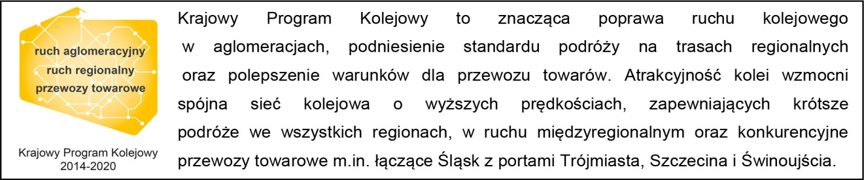
,,Wyłączną odpowiedzialność za treść publikacji ponosi jej autor. Unia Europejska nie odpowiada
za ewentualne wykorzystanie informacji zawartych w takiej publikacji”

Kontakt dla mediów:
Magdalena Janus
Zespół prasowy
PKP Polskie Linie Kolejowe S.A.
rzecznik@plk-sa.pl
T: + 22 473 30 02

